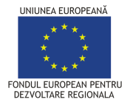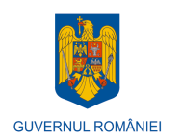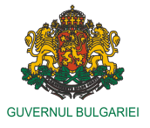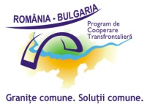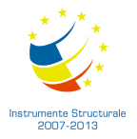


Asociaţia de Protejare a Omului şi Mediului pentru o Dezvoltare Durabilă în Lume - ECOM
Constanţa, Str. Patriei, Nr.10, CIF 16483300/03.06.2004, Tel./ Fax: +4-0241-67 28 35
E-mail: marianastac@ecomct.ro

Agenda Conferinţei de Lansare
ENVIROMIRROR
20.06.2014
Sala de Conferinţe “Sky” a Hotelului Parc, Mamaia

10:00-10:30 Înregistrarea participanţilor, inclusiv presa
10:30-10:45 Deschiderea conferinţei - va lua cuvântul Dna. Maria Nastac,
Preşedinte ECOM - Coordonator Proiect
10:45-11:00 Prezentarea partenerilor de implementare a proiectului. Aspecte
administrative – Gheorghiu Karina
11:00-11:15 Prezentarea obiectivelor proiectului si grupul tinta – Nedelcu Adelina
11:15-11:30 Evenimente, elemente de vizibilitate – Vătafu Raluca
11:30-11:40 Pauză de cafea
11:40-11:55 Procesul de comunicare. Publicitate. Relaţii de presă – Dragomir
Mihaela
11:55-12:10 Prezentarea programului de finanţare – Resteanu Alina
12:10-12:30 Întrebări şi răspunsuri din partea presei şi a participanţilor
12:30 Încheierea conferinţei

www.cbcromaniabulgaria.eu
Investim in viitorul tau!
Programul de colaborare transfrontaliera Romania-Bulgaria 2007-2013 este cofinantat de Uniunea Europeana prin Fondul European pentru Dezvoltare Regionala

